报价单
北京保障房中心有限公司：
感谢贵中心邀请我司报价，我公司已充分了解项目情况，服务内容及要求，参照北京市有关房地产估价收费的标准规定，本着互惠互利、长期合作的原则，我司报价收费如下：
北京市通州区西集镇润和逸园5号楼1单元501号住宅用房装修重置价格及临时安置费用咨询 服务费用为 50000 元（含税）（大写： 伍万元整 ）。
上述服务费用已包含完成此次服务所有工作的全部费用以及各项税金在内，委托方无需另行支付任何费用。

联系人：叶凌
联系电话：13801277006
地址：北京市朝阳区裕民路12号中国国际科技会展中心B座1001室
附：营业执照、房地产估价资质证书

北京康正宏基房地产评估有限公司
2022年11月4日

营业执照
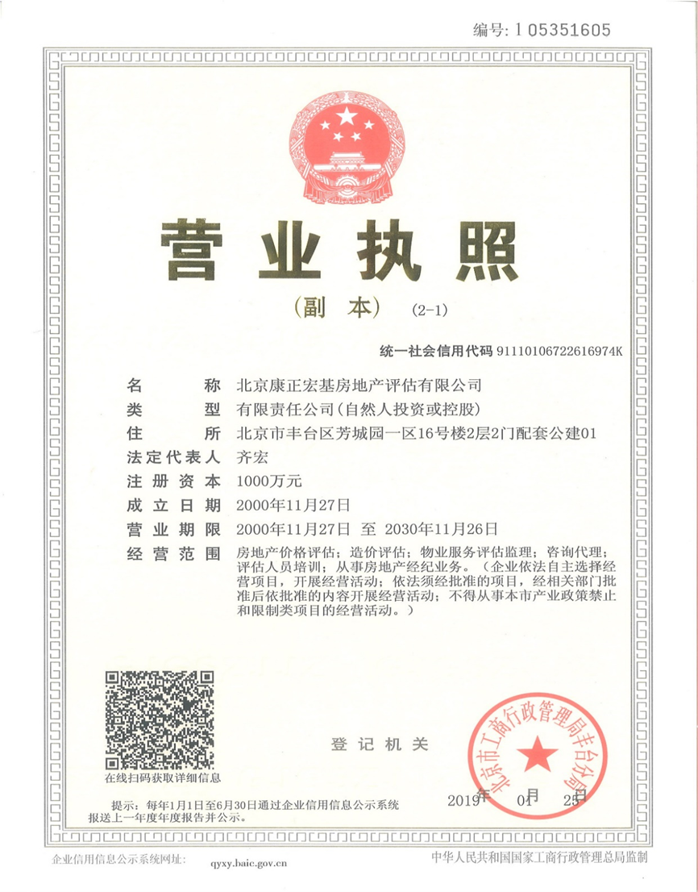

房地产估价机构备案证书
